Francouzština 8. ročník (práce do 30.4.)
- Vypracuj tyto pracovní listy (buď si vytiskni a vyplň nebo přepiš do sešitu), vypracovaný úkol mi prosím pošli na mail: kamila.kubova@zschocho.cz do 30.4.2020.

- Vyber správné sloveso mít (avoir) nebo být (être) – větu napravo přelož do češtiny (můžeš použít slovník)
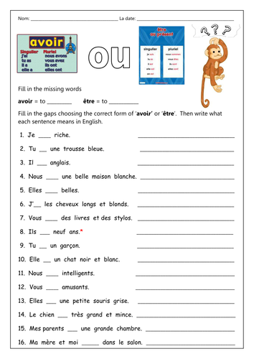

- Doplň a vyskloňuj sloveso (jedná se o pravidelná slovesa končící na – er, skloňujeme podle slovesa parler – viz sešit gramatika)

Procvičování pravidelných sloves končících na – er
(Vyjmi koncovku – er a přidej následující koncovku: Je joue, tu joues, il/elle/on joue, nous jouons, vous jouez, ils/elles jouent.

Příklad: Je ____________ au football dans le jardin. (jouer)
Je joue au football dans le jardin.
- Je ___________ la télévision dans ma chambre. (regarder)
- Je ___________ le musée en ville. (visiter)
- Tu ___________ le professeur en classe. (écouter)
- Il ___________ au rugby avec ses amis. (jouer)
- Anne ___________ dans une chorale avec ses amies. (chanter)
- Nous ___________ français en classe avec le prof. (parler)
- Nous ___________ au tennis dans le parc. (jouer)
- Vous ___________ dans une maison à la campagne. (habiter)
- Ils ___________les chats méchants. (détester)
- Elles ___________ au collège en autobus. (arriver)
- On ___________ les chats et les chiens. (aimer)
- Paul et Eric ___________ la radio dans la cuisine. (écouter)
- Anne et Christine ___________ les chevaux. (adorer)
- Papa et moi ___________ un DVD dans le salon. (regarder)
- Je ___________ à ma mère. (téléphoner)
Výsledky ke všem výše uvedeným cvičením zveřejním v dalším zadání práce. Za správné vypracování úkolu můžete získat opět diamanty.
- Zopakuj si skloňování slovesa faire (dělat) a aller (jít) – nemusíš mi zasílat
- Po procvičení skloňování sloves AVOR, ETRE, FAIRE, ALLER a pravidelných sloves končících na – er si udělejte test na Kahoot. Je to hra za diamant, hry jsou tři, takže můžete získat 3 diamanty (což je jednička), pokud budete mít úspěšnost nad 80%. Velmi jednoduchá hra. Váš výsledek vyfoťte na telefon, mně se bohužel zobrazí jen prvních 10 hráčů. Fotku mi pošlete. Díky

- Hra 1 (avoir + être): Zadejte si stránku: https://kahoot.it/ , do políčka „game pin“ vložte kód ke hře: 08850307 (nebo můžete přímo použít tento odkaz: https://kahoot.it/challenge/08850307?challenge-id=8f87a1fb-40ac-4869-8aa7-87e1717fc040_1587309655716 )

- Hra 2 (pravidelná slovesa – er): game pin: 05290467nebo použij odkaz: https://kahoot.it/challenge/05290467?challenge-id=8f87a1fb-40ac-4869-8aa7-87e1717fc040_1587309808247

- Hra 3 (avoir, être, aller, faire): game pin: 02778857 nebo použij odkaz: https://kahoot.it/challenge/02778857?challenge-id=8f87a1fb-40ac-4869-8aa7-87e1717fc040_1587305989034

Vysvětlení hry: Kliknete na „enter“. Objeví se vám „join the game“ pod kterým je políčko na vaše jméno. Je nutné dát vaše křestní jméno a počáteční písmeno příjmení (kdo si vymyslí přezdívku, beru to jako nesplněnou práci). Já Vás musím rozpoznat, vaše výsledky se mi pod jménem zobrazí. Kdo splní na více jak 80 % má diamant. Hra musí být splněna do 30.4.2020 do 12:00 hod. Pak už tam přístup nebude!!!
Bonne chance!

GRAMATIKA – zápis do gramatického sešitu
Minulý čas složený s pomocným slovesem être (být) / Passé composé avec l´auxiliaire être
Již víme, že minulý čas složený tvoříme pomocí slovesa avoir + příčestí minulé (u pravidelných sloves končících na – er je koncovka příčestí minulého – é)
Př. J´ai regardé la télé.
Některá slovesa však mají místo pomocného slovesa AVOIR, pomocné sloveso ETRE. Jedná se o slovesa níže v obrázku (obrázek si vytiskni a nalep k zápisu nebo překresli):
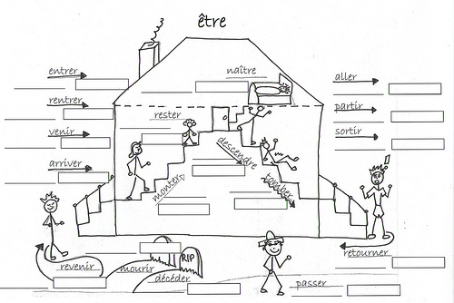

DÚ: Ke každému slovesu si napiš český výraz + tvar příčestí minulého.
Př. Entrer – vejít – entré
Venir – přijít – venu
Více si řekneme společně. Gramatiku máte popsanou v učebnici str. 18, viz zelené tabulky.

